Результаты мониторинга по читательской грамотности

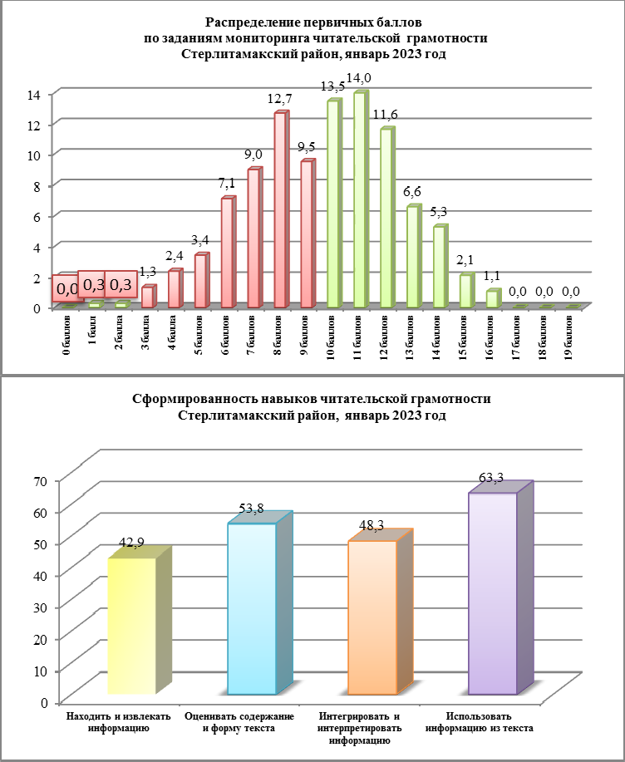
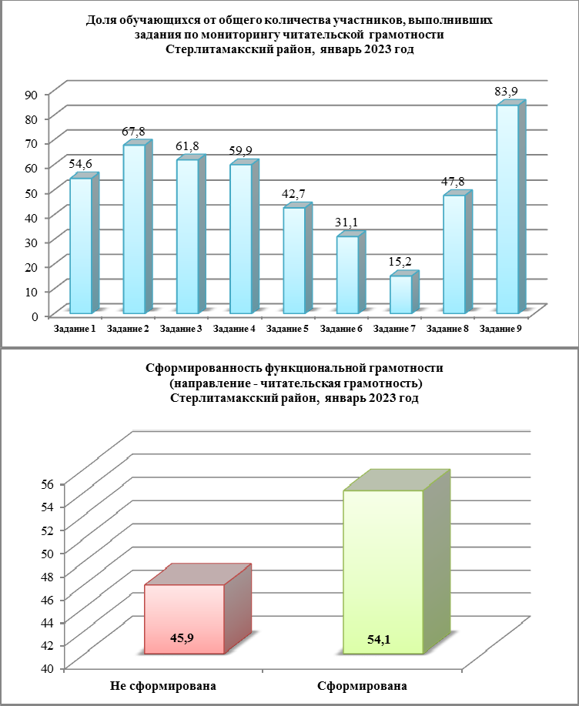
Стерлитамакский район

Среди выполнивших меньше 50% работы и набравших от 0 до 5 баллов (недостаточный уровень сформированности ЧГ) показатель среди ОО Стерлитамакского МР (7,7%) несколько выше среднего по республике (6,9%); по количеству набравших 6-9 баллов (низкий уровень сформированности ЧГ) показатель также выше республиканского (38,3% против 33,8% по республике). Доля получивших 10-14 баллов (средний уровень сформированности ЧГ) в ОО данного МР чуть ниже республиканского показателя (51% против 52,6%); повышенный уровень (15-
17 баллов) в ОО Стерлитамакского МР показали всего 3,2% участников мониторинга, что в 2 раза меньше среднего по республике (6,7%). При этом самый высокий полученный участниками данного МР балл – 16. Никто не набрал 17 баллов.
Данные по выполнению конкретных заданий мониторинга свидетельствуют о том, что лучше всего обучающиеся ОО муниципального района Стерлитамакский справились с заданием 9 (выбор ответа на проблемный вопрос из предложенных вариантов на основе осмысления информации из смешанного текста) – 83,9% участников мониторинга. Самый низкий показатель выполнения задания – 15,2% (задание 7 – объяснение выражения на основе осмысления информации из смешанного текста).
Более 50% обучающихся справились с заданиями 2,3,4,1. Задание 2 выполнили 67,8% (проверялось умение соотносить информацию из сплошного текста с тематическими иллюстрациями); задание 3 - 61,8 % (умение соотнести информацию из сплошного текста с данными высказываниями); задание 4 смогли сделать 59,9% (проверялось умение дать толкование слова на основе информации из сплошного текста); задание 1 - 54,6% (умение находить явную информацию из сплошного текста).
Меньше половины участников мониторинга смогли сделать задания 8,5 и 6. Задание 8 выполнили 47,8% (умение прочитать рисуночную информацию); задание 5 смогли сделать всего 42,7% (умение дать ответ на проблемный вопрос на основе информации из сплошного текста); задание 6 – лишь 31,1% (проверялось умение находить информацию в смешанном тексте, соотносить ее с фото и выстраивать последовательность фактов).
Данные по степени сформированности навыков читательской грамотности показали, что более чем у половины обучающихся ОО Стерлитамакского МР сформированы навыки «Использовать информацию из текста» - 63,3%; «Оценивать содержание и форму текста» - 53,8% . Остальными навыками владеют менее 50% обучающихся: «Интегрировать и интерпретировать информацию» - 48,3%; «Находить и извлекать информацию» - 42,9%.
В целом результаты выполнения участников мониторинга ОО Стерлитамакского МР показали, что читательская грамотность сформирована только у 54,1% обучающихся; не сформирована у 45,9% обучающихся.

